Управление образования
администрации Сергиево-Посадского муниципального района
Муниципальное бюджетное дошкольное образовательное учреждение
«Детский сад комбинированного вида № 2»

Проект по трудовому воспитанию
«Маленькие помощники»

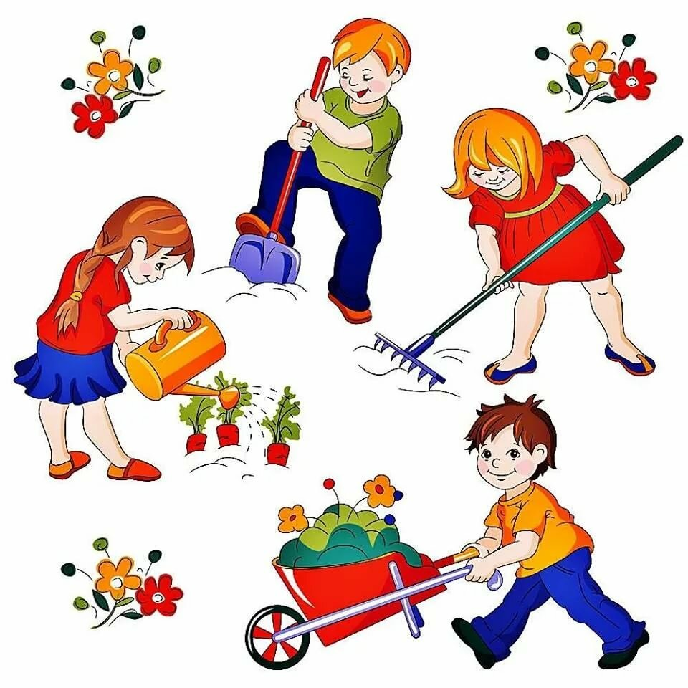

Сю-Тя-Не К.В.

«Дайте детям радость труда. Эту радость ему несут успех, осознание своей умелости и значимости выполняемой работы, возможность доставлять радость другим» В. А. Сухомлинский
Актуальность
Известно, что интерес к труду, необходимые трудовые навыки и личностные качества закладываются в детстве. Трудовое воспитание является очень важным и нужным для детей дошкольного возраста. Главное в трудовом воспитании дошкольников является формирование позитивных установок к различным видам труда, становление самостоятельности, целенаправленности и саморегуляции собственных действий, формирование готовности к совместной деятельности со сверстниками.
В связи с данной целью ФГОС выделяет следующие основные задачи:
- формирование четких представлений о взрослом труде и важности труда в жизни;
- формирование необходимых для трудовой деятельности знаний, умений и навыков;
- воспитание уважительного отношения к любому труду.
Трудолюбие и способность к труду воспитываются с самого раннего детства.
Трудовое воспитание - это «совместная деятельность воспитателя и воспитанников, направленная на развитие у последних обще трудовых умений и способностей, психологической готовности к труду, формирование ответственного отношения к труду и его продуктам».
Вид проекта: информационно-практико-оринтированный.
Участники проекта: дети, воспитатели, родители.
Сроки реализации: ноябрь 2019 – январь 2020
Цель: Формирование положительного отношения к труду у детей дошкольного возраста.
Задачи:
1. Воспитывать желание трудиться.
2. Учить выполнять индивидуальные и коллективные поручения, формировать умение договариваться с помощью воспитателя о распределении работы, заботиться о своевременном завершении совместного задания.
3. Воспитывать у детей самостоятельность, аккуратность, взаимовыручку, проявление заботы друг о друге ответственность за общее дело.
4. Разъяснять детям значимость труда.
5. Поощрять инициативу в оказании помощи товарищам и взрослым.
6. Учить доводить начатое дело до конца.
Формы и методы реализации:
Беседы, наблюдения, экскурсии, рассказы о разных профессиях, чтение художественной литературы, рассматривание картин и иллюстраций, дидактические игры, создание необходимых условий и подготовка атрибутов для сюжетно - ролевых игр, организация посильного труда.
Предполагаемые результаты:
У детей сформировалось ответственное отношение к выполнению трудовых поручений.
Дети выполняют коллективные и индивидуальные поручения, понимая значение результатов своего труда.
Дети умеют выполнять посильный труд на огороде, зимой расчищать дорожки от снега; умеют помогать воспитателю приводить в порядок используемое в трудовой деятельности оборудование.
Дети знают профессии близких людей, подчеркивая значимость их труда.
У родителей повысилась культура в вопросах трудового воспитания детей; повысилось продуктивное взаимодействие родителей с детьми.
Этапы:
I. Этап - подготовительный:
1. Создание условий для проекта
2. Изучение методических пособий и литературы по теме.
3. Подбор художественной литературы (пословицы, стихи, загадки, игры).
4. Составление перспективного плана мероприятий.
II. Этап – основной
1. НООД.
2. Беседы.
3. Рассмотрение картин, иллюстраций.
4. Дидактические игры.
III. Этап – заключительный
Проведения НОД «Посадка лука и моркови»
Работа с детьми
Беседа «Всему свое место»
С/р игра «Мы пришли в гости»
Наблюдение за трудом помощника воспитателя. Рассказ помощника воспитателя о своей работе.
Поддержание внешнего вида кукол (приводить в порядок одежду, волосы)
«Умывание» самообслуживание в процессе умывания
Беседы с детьми «Зачем нужно трудиться?»
Протирание пыли в игровых уголках.
Поручения, связанные с трудом в природе.
Чтение и заучивание пословиц и поговорок о труде. Пальчиковая игра «Как мы маме помогаем»
«Что мы знаем о профессиях».
Дидактическая игра «Кому что нужно для работы»
Мытье игрушек.
«Покорми птиц» (насыпать корм в кормушки)
Посадка лука: высаживание луковиц в ящики для прорастания зелени.
Взаимодействие с родителями
Консультация «Трудовое воспитание надо начинать с первых лет жизни»
Памятка «Труд – средство всестороннего развития»
Консультация для родителей: «Как самостоятельно научить одеваться»
Воспитываем детей аккуратными и опрятными
Помощь пап в изготовление ящика для посадки лука, кормушки для птиц или др.
Папка-передвижка «Трудовое воспитание ребенка в семье»
«Наши родители на работе» (рисунки, информация о том, чем они занимаются на работе, какое значение имеет работа для них самих и для других людей)

Конспект занятия
«Посадка лука и моркови»
средняя группа
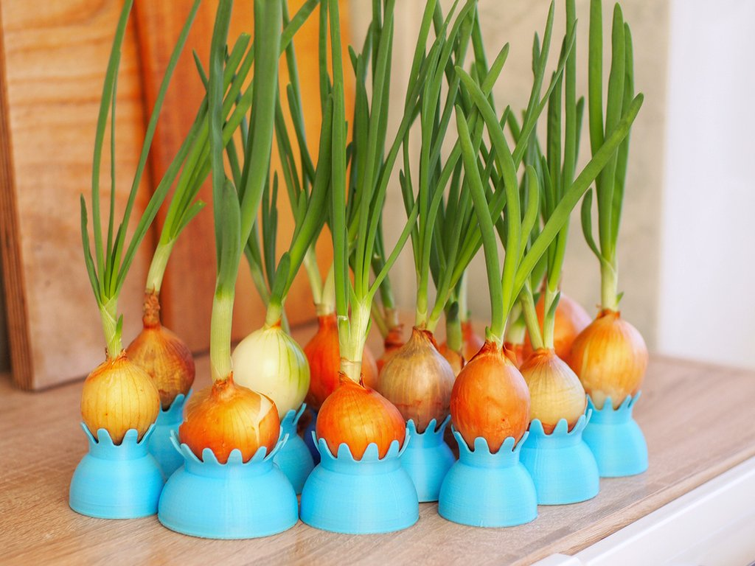

Воспитатель: Сю-Тя-Не К.В.

Цель: вызвать у детей познавательный интерес к выращиванию репчатого лука в комнатных условиях. Узнать о его пользе.

Задачи:
- расширение представлений детей о луке, его свойствах, полезных качества.
- активизировать в речи слова: корень, луковица, посадить, почва.
Развивать мышление внимание, речь детей, мелкую моторику рук, трудовой навык по посадке лука.
- воспитывать аккуратность в работе.

Предварительная работа: рассматривание луковицы, иллюстраций, рассказ воспитателя о луке и его свойствах, карточки - схемы алгоритма посадки растения.

Материал: луковицы, ящик, земля, лейки, грабли для рыхления земли.

Ход занятия:

Воспитатель: Ребята, посмотрите какая красивая коробочка.

Хотите узнать, что в ней находится? Предлагаю вам отгадать загадку:
Очень горький - но полезный!
Защищает от болезней!
И микробам он не друг -
Потому что - это. (Лук)

Лук овощ, который растет на огороде. С древних времен применялся как лекарственное растение. Его использует не только как продукт питания, но и как необходимое народное средство при лечении некоторых болезней - ангины, кашля и насморка. Мы с вами сейчас рассмотрим луковицу, которая покрыта множеством слоёв тонкой кожицы. Когда верхняя кожица подсыхает, она становится ломкой, её называют луковой шелухой.

Воспитатель: Лук ребята очень полезный, люди всегда ели его, чтобы не болеть. Есть даже пословица: «Лук от семи недуг».

Воспитатель: Мы сегодня будем сажать лук в землю и понаблюдаем, что же произойдет с ним через несколько дней. Кто знает, что вырастет из лука? (росток). Длинные зелёные листики. А правильнее сказать - пёрышки потому, что на них похожи. Все основные витамины скапливаются именно в пёрышках лука, поэтому очень важно употреблять в пищу зелёный лук.

Воспитатель показывает проросшую луковицу, где дети рассматривают росток и корешки.

Воспитатель: Дети, давайте все вместе вспомним, какие условия для роста лука необходимы? (ответы детей)

Воспитатель: Это - свет, тепло, почва, вода. Сначала мы с вами заполним землёй контейнер (показывает). Как правильно посадить луковицу, какой частью надо сажать ее в землю? (ответы детей)

Воспитатель: Той частью луковицы, где расположены корешки (воспитатель предлагает сделать углубление в земле).

Воспитатель: Теперь посадим луковичку так, чтобы ее верхняя часть выступала из земли. Подумайте, что еще необходимо сделать (ответы детей).

Воспитатель: Конечно, нужно полить луковички (дети поливают посаженный лук). Поставим контейнер с посаженным луком на подоконник и будем ухаживать, и наблюдать за его ростом.

Конспект занятия «Мир профессий»
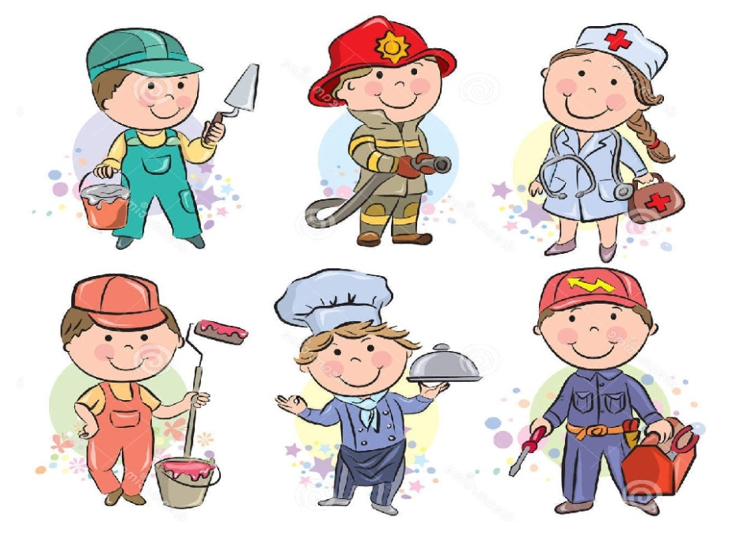

Беседа с детьми о профессии повара.
Цель: продолжать развивать познавательную активность, интерес к окружающему миру.

Задачи:
1. Побеседовать о профессиях.
2. Воспитывать стремление помочь взрослым, проявлять интерес к труду взрослых, к процессу изготовления и преобразования предметов; интерес к человеку, который трудится, желание ему помочь, самому освоить простые трудовые действия.
3. Проявлять бережное отношение к результатам труда взрослых, благодарное чувство к человеку.

Материал: иллюстрации картинки «Профессии».

Ход беседы:

Воспитатель: Ребята, послушайте, пожалуйста, мою загадку внимательно и отгадайте ее:

Для Егора и Антошки
Приготовлю я картошки
Вкусных сделаю котлет
На второе - винегрет
Ведь люблю готовить я.
Отгадайте-ка меня!

Дети: Повар!
Воспитатель: Правильно, ребята повар.
Дети: Повар!
Воспитатель: посмотрите у нее специальная одежда. Какая?
Дети: Одежда для повара.
Воспитатель: Есть колпак, халат специальный.
Воспитатель: Ребята, а кто вам дома готовит?
Дети: Мама, папа.
Воспитатель: Где они готовят?
Дети: На кухне.
Воспитатель: Правильно на кухне.
Воспитатель: Ребята, у нас тоже в детском саду есть повар, она готовит для детей.

Воспитатель: А давайте мы с вами сегодня тоже будем «Поварами». Хотите?
Дети: Да, хотим!
Воспитатель: Что мы сегодня с вами будем готовить борщ или компот?
Воспитатель: А что нам для этого нужно?
Игра « Сварим суп».

Воспитатель: Ребята, а что еще повар делает?
Дети: Лепят пельмени.
Воспитатель: Тогда мы будем поварами и налепим пельменей.

Музыкальная игра «Тесто круто замесили…» (движения согласно словам)

Воспитатель: Какие молодцы! Много пельменей налепили и сварили, всем хватит!
Воспитатель: Да ребята, повар - это человек который занимается приготовлением пищи. Это важная профессия.

Д/и «Варим компот и борщ»
Цель: сформировать у детей представление об овощах и фруктах и ягодах.

П/и «Каравай»
Цель игры: Упражнять детей в правильном согласовании действий и текста, воспитывать понимание различной величины предмета, развивать речевую и двигательную активность.

Как на Машины именины
Испекли мы каравай:
Вот такой вышины! (дети поднимают руки как можно выше)
Вот такой низины! (дети опускают руки как можно ниже)
Вот такой ширины! (дети разбегаются как можно шире)
Вот такой ужины! (дети сходятся к центру)
Каравай, каравай,
Кого хочешь, выбирай!
Я люблю, признаться, всех,
А Машу больше всех.

Загадывание загадок
Рано-рано утром встаёт повар. Раньше всех приходит он на свою работу, ведь ему нужно успеть приготовить завтрак. На кухне у повара есть предметы, которые ему помогают в готовке. Как ты думаешь, что это за предметы?

Полюбуйся, посмотри -
Полюс северный внутри!
Там сверкает снег и лед,
Там сама зима живет. (Холодильник)

Сама не ем, а людей кормлю. (Ложка)

Под крышей - четыре ножки,
Над крышей - суп да ложки. (Стол)

Жесткая, дырявая,
Колючая, корявая.
Что ей на спину положат,
Все она тотчас изгложет. (Тёрка)

Закипит – исходит паром,
И свистит, и пышет жаром,
Крышкой брякает, стучит.
- Эй, сними меня! – кричит. (Чайник)

Стихи

А у нас сегодня в группе
Будет новая игра:
Все девчонки – поварихи,
А мальчишки – повара.

Мы халатики надели,
Колпаки на головах.
И кастрюльки с черпаками
Разложили на столах.

Наши кубики – картошка,
А морковка – карандаш.
Даже мячик станет луком –
Будет вкусным супчик наш.

Всё посолим, помешаем,
По тарелкам разольём.
Кукол весело посадим
И накормим перед сном.

Мы сегодня поварихи,
Мы сегодня повара!
Но тарелочки помоем,
Ведь закончилась игра.

Дайте повару продукты:
Мясо птицы, сухофрукты,
Рис, картофель... И тогда
Ждёт вас вкусная еда.

Беседа с детьми о профессии врача

Экскурсия в медицинский кабинет.
Цель: Познакомить с профессиями врача и медицинской сестры, воспитывать уважительное отношение к сотрудникам детского сада, развивать у детей наблюдательность; пополнить словарь детей медицинской терминологией, активизировать глаголы, учить детей полно отвечать на вопросы, находить как можно больше слов для ответов в процессе общения.

Ход беседы:
Врачи – очень умные и добрые люди, они много знают про каждую болезнь, про каждое лекарство. Они помогают людям, которые заболели.

Воспитатель: А ты был(а) когда-нибудь у врача?
Воспитатель: А как называются люди, которые посещают врача? (Пациент)
Воспитатель: Дима, ты помнишь, во что обычно одеваются врачи?
Дети: Они носят белые халаты и белую шапочку на голове.
Воспитатель: А кто работает в больнице?
Дети: Врач, медсестра
Воспитатель: У каждого врача есть медсестра. Медсестра – это главный помощник любого врача. Она помогает врачу, и порой проводит с пациентом больше времени, чем сам врач. Медсестра берёт анализы, ставит уколы, делает прививки, выдаёт справки и направления к другим врачам, заполняет больничные листы. Выполняет все распоряжения доктора.

С/р игра «Игрушки заболели»
Цель: формировать умение детей принимать на себя роль доктора, выполнять соответствующие игровые действия, создавать игровую обстановку, используя реальные предметы и их заместители.
Ход игры: Воспитатель обращает внимание детей на игрушки в игровом уголке. «Игрушки почему-то плачут что же у них произошло?» ( Ответы детей).

Воспитатель читает стихотворение:
Наши куклы заболели
Утром даже не поели.
Еле глазки открывают,
Не смеются, не играют
Целый день они молчат
Даже мама не кричат.

Воспитатель сообщает детям, что игрушки заболели и задает вопросы. Как же помочь нашим игрушкам? Скажите, а к кому вы за помощью обращаетесь, когда болеете? Вот и наши игрушки нужно отвести в поликлинику к врачу.

Открыта больница для всех людей и зверей идите лечиться в нее поскорей!

Предлагает детям поиграть в «Больницу». (Воспитатель распределяет роли).
Остальные дети - пациенты или по желанию могут выбрать себе «детей», которые заболели (куклы, игрушки-зверюшки). А потом поменяемся ролями. Воспитатель выбирает на себя главную роль врача и обещает помогать, вместе с детьми выбирают нужные атрибуты и начинают игру. В соответствии с выбранной ролью воспитатель, вместе с детьми вспоминает кто и как работает в больнице: врач - принимает пациента, выслушивает, осматривает, назначает лечение; медицинская сестра - выполняет назначения врача, делает уколы, обрабатывает раны, моет инструменты, фармацевт продает лекарства.
Окончание игры: Воспитатель просит детей снять халаты и расставить медицинское оборудование по местам.
В заключение игры воспитатель спрашивает у детей как можно сберечь свое здоровье, и что для этого нужно делать. Дети отвечают: делать зарядку, кушать овощи и фрукты, заниматься спортом, гулять на свежем воздухе.

Чтение сказки К. Чуковского «Доктор Айболит».

Стихи про врача (доктора).

Детский доктор утром рано
Надевает свой халат,
Руки моет он под краном,
В кабинет зовет ребят.
А потом в жару и холод,
Словно доктор Айболит,
Через весь огромный город
Врач по вызову спешит.

Маша с мамой так похожи:
Мама – врач, и Маша – тоже
Йодом мажет мишке ушки,
А зеленкой – хвостик хрюшке,
Ставит градусник зайчонку,
Лечит горлышко лисенку.
Но не мишек и зайчат.
Мама лечит, а ребят.
Вот, закончен день рабочий,
И домой вернулась мать.
Утомилась мама очень,
Может, доктора позвать?
Нет, ей отдых просто нужен,
Пусть приляжет, отдохнет,
Ну, а Машенька ей ужин
И подаст, и уберет.

Беседа с детьми о профессии парикмахера

Д/и «Кто, что делает?» (выставляются иллюстрации профессий – учитель, продавец, повар, шофер, швея)

Врач – лечит, полицейский – следит за порядком в городе, продавец – продает, строитель – строит дома, повар – готовит.

Воспитатель: А сейчас попробуйте отгадать загадку?

Кто же сделает прическу
Феном, щеткой и расческой
Пышно локоны завьет,
Челку щеткою взобьет
Все в его руках горит
Кто изменит внешний вид? (парикмахер)

Воспитатель: Вот мы сегодня и поговорим о профессии парикмахера.

Рассказ о профессии.
Парикмахеры работают в парикмахерской и салонах красоты. Клиента усаживают в удобное кресло, укрывают плечи специальной накидкой, промывают шампунем волосы, а потом подстригают, используя расческу и ножницы. Клиенту-женщине парикмахер может сделать укладку волос феном и щеткой, а может завить волосы локонам и покрыть специальным лаком для волос.
Парикмахер должен обладать крепким здоровье (ведь на ногах ему приходится проводить весь рабочий день) и любовью к людям, иметь желание доставить радость, сделать людей красивее.

Вопросы:
-Где работает парикмахер?
-Что делает парикмахер?
-Какие инструменты ему нужны для работы?
-Чем должен обладать парикмахер?

Пальчиковая гимнастика
Дайте ножницы, расчёску
Он вам сделает причёску
Мастер непременно
Подстрижет вас современно.
Загадки.

Два конца, два кольца
Посередине гвоздик (ножницы)

В этом маленьком предмете
Поселился теплый ветер (фен)

Хожу – брожу не по лесам, а по усам и волосам
И зубы у меня длинней, чем у волков и медведей (расческа)

Воспитатель: Ребята, молодцы, всё правильно отгадали!
Воспитатель: Посмотрите, к нам пришел в гости мальчик Петя, который расскажет вам, как он ходил в парикмахерскую.

Стихотворение «Про парикмахера»

Стали волосы как грива,
Видно стричь пора пришла…
В парикмахерской красиво,
Много света, зеркала …
Мне на кресло указали,
Не успел сказать я: «Ой!»
Засверкали, залетали
Ножницы над головой.
Я пришел туда лохматый
И не стриженым бараном,
А ушел я аккуратным
И красивым мальчуганом.
Парикмахер дядя Саша
Мне сказал: «Не забывай парикмахерскую нашу, приходи не зарастай»
Парикмахер все умеет:
Хочешь – наголо обреет или челку уберёт,
Иль височки подравняет – как захочешь, подстрижет.
Он свою работу знает,
Кто подстричься хочет,
Тем поможет без проблем.

С/р игра «Парикмахерская»
Цель: Учить детей принимать на себя роль и выполнять соответствующие игровые действия, использовать во время игры инструменты парикмахера и называть их.
Ход игры:
Воспитатель: Дети, скоро у нашей Кати - День рождения! И она пригласила меня на свой праздник. Да вот беда, красивую причёску я не знаю где делают. А вы знаете? (ответы детей)
Распределение ролей в сюжете: парикмахер - воспитанник, клиент – воспитатель. Остальные дети занимают очередь, ждут, смотрят, рассматривают предложенные брошюры с причёсками.

Беседа с детьми о профессии водитель (шофер).

Воспитатель: Водитель легковой машины возит людей, а грузовой - перевозит различные грузы. Но и тот и другой должны отлично знать устройство машины, умело ею управлять, особенно на улицах большого города, где много машин и пешеходов.

Беседы:

«Для чего человеку транспорт»,
«Кто чем управляет»
«Правила поведения в транспорте»

Чтение рассказов:

«Рассказ о маленьком автомобильчике» Л. Берг, «Светик – трехцветик» Т. Александрова.

Чтение стихотворений:

«Жил на свете самосвал» А. Барто
«Папин праздник самый главный» С. Маршак.

Физкультминутки:
Грузовик песок везёт, (Идут по кругу, изображая руль в руках)
Удивляется народ: (Останавливаются, поворачиваются лицом друг к другу, разводят руками, делают удивленное лицо).
«Вот так чудо – чудеса, (2 раза наклоняют голову вправо – влево)
В нём песок под небеса». (Тянутся на носочках, поднимая руки вверх)
Чтоб поехать на машине накачать нам надо шины (имитация движения со звуком ш-ш-ш)
В бензобак нальем бензин (имитация движения)
И поедем в магазин («поездить» по комнате)

С/р игра «Шоферы»

Конструирование грузовой машины при помощи кубиков Дьенеша.

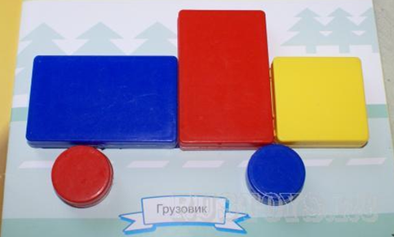

Наблюдение за движением транспорта (на прогулке)

Цель: знакомить с работой шофера, воспитывать положительное отношение к труду взрослых.
Ход наблюдения: Кто водит машину? Что привезли в детский сад? Что еще возят в машинах? Какие бывают машины? Как управлять машиной?

Дидактическая игра «На чем ездят люди?»
Цели: закреплять название видов транспорта.
Ход игры: Воспитатель показывает карточки с изображением транспорта, дети называют его, говорят на чем можно ездить, летать, плавать.

Д/и «Как шумит транспорт»
Цель: активизировать речь детей

Ход игры:
Воспитатель: Ребята, давайте вспомним и произнесем звуки, которые слышим от транспорта:
Шины машины шуршат на дороге ш-ш-ш-ш
Машина застряла в канаве и буксует дзззз-дззз; джжж-джжж
Летчик заводит мотор самолета р-р-р-р-р
Заводят мотоцикл д-д-д-д-д
Полетел самолет у-у-у-у-у
Проезжает мимо поезд чух-чух-чух

Пальчиковая гимнастика «Наши пальчики устали»

Наши пальчики устали (Интенсивно работают кулачками обеих рук)
Очень крепко руль держали. (Сжимают и разжимают пальчики)
А сейчас мы отдохнём, (Машут кистями обеих рук перед собой)
И гулять пойдём.
Шли, шли, шли, (Указательными и средними пальчиками)
К мастерской пришли. (Перебирают, идут. А большие пальчики безымянные
прижимают к ладони безымянные и мизинцы).

Дидактические игры
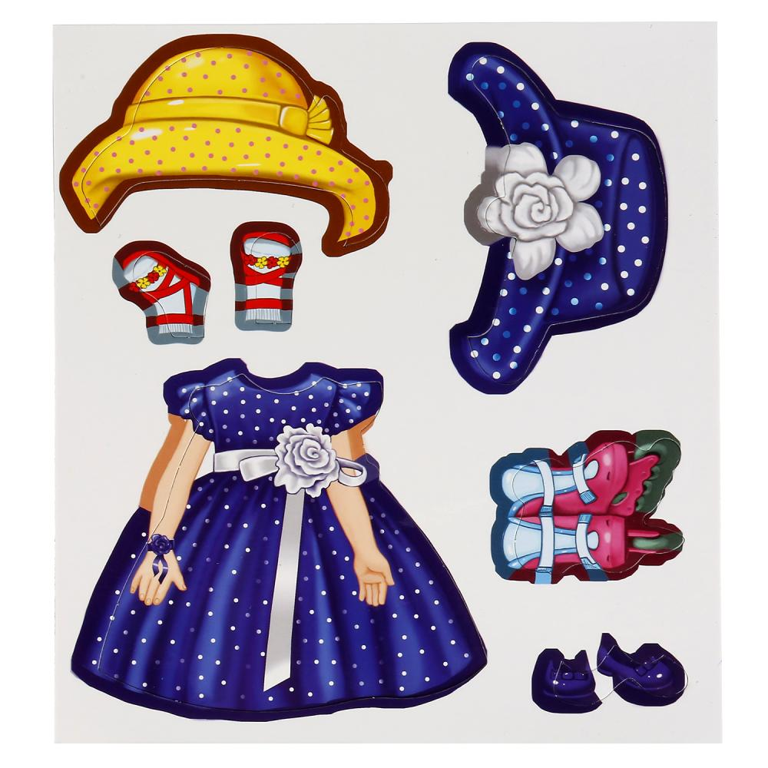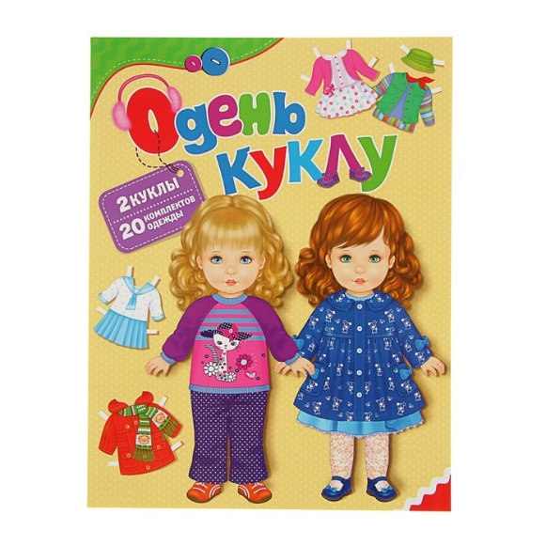
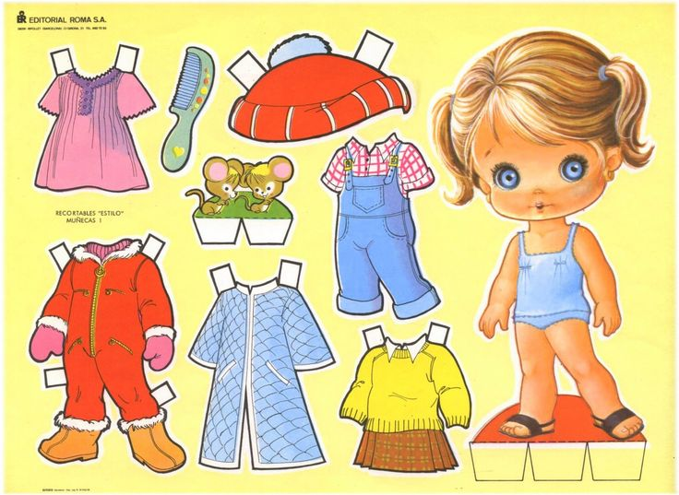

Плакаты
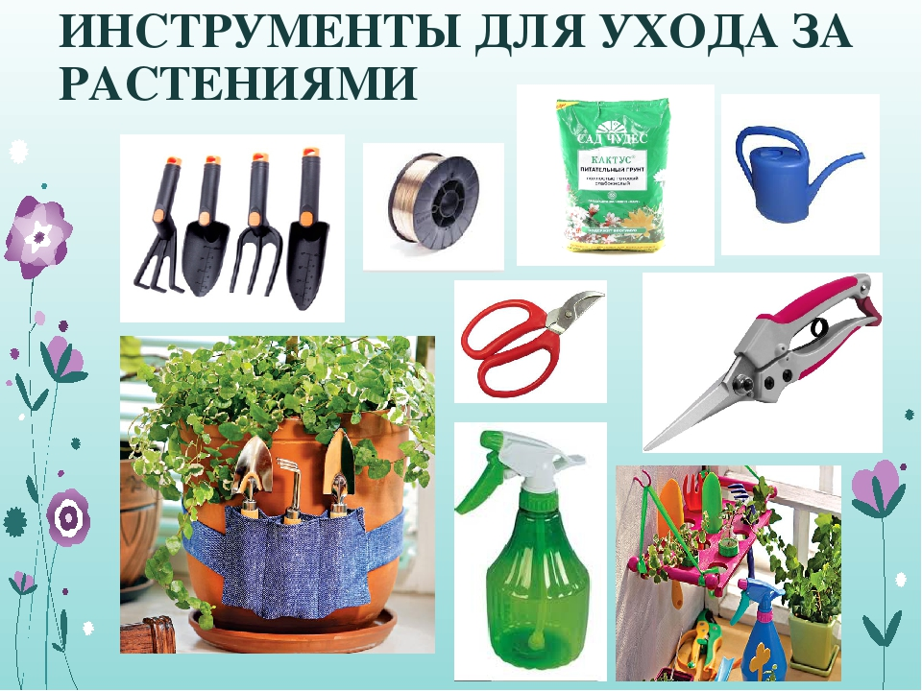

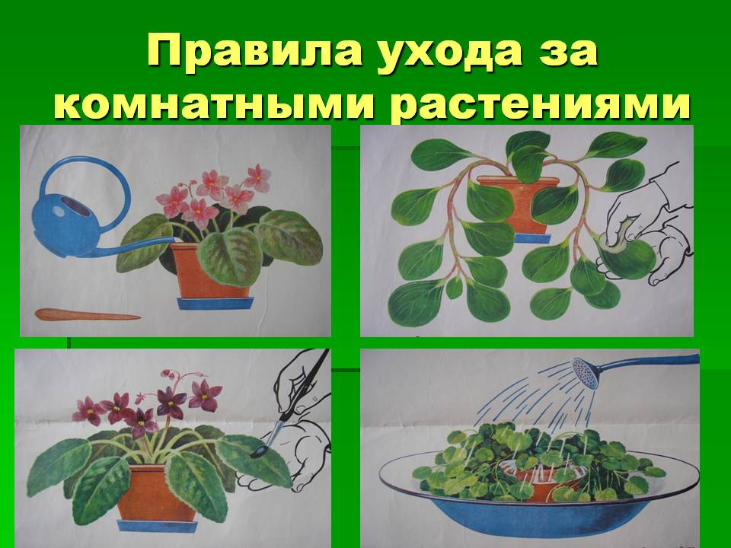

Работа с родителями
Консультация для родителей «Как научить ребенка самостоятельно одеваться?»
Едва малыш выходит из пеленок, мы начинаем его учить садиться на
горшок и самостоятельно есть ложкой. И лишь когда записываем ребенка в
детский сад, спохватываемся, что так и не научили сына или дочь одеваться
самостоятельно. А когда начинаем наверстывать упущенное, оказывается, что
ребенок категорически не желает одеваться сам…
Приступать к обучению ребенка навыкам самостоятельного одевания
следует с двух-трех лет. Примерно с этого возраста у ребенка появляется
настойчивое стремление к самостоятельности, и если Вы вовремя и правильно
отреагируете, то Вам вообще не придется заставлять ребенка делать что-то
самому – он и сам будет к этому стремиться. Поэтому, если Вашему крохе 2-3
годика, обратите внимание на несколько рекомендаций детских психологов.
Нельзя подавлять инициативу ребенка. Если он хочет попытаться одеться
сам – не мешайте ему. Но и не требуйте от ребенка сразу же, чтобы он одевался
только сам. Очень часто родители просто не выдерживают медлительного темпа одевания малыша и, чувствуя, что они уже опаздывают, начинают в спешке сами одевать ребенка, не давая ему одеться самостоятельно. В этом случае имеет смысл начать сборы немного заранее, с учетом времени на спокойное освоение навыков одевания малышом. Если ребенок не хочет одеваться самостоятельно, то попробуйте немного подтолкнуть его, например, одевая ему носочки или штанишки не до конца и предлагая ребенку закончить одевание самому. Очень часто быстрому освоению навыка самостоятельного одевания препятствует сама конструкция одежды ребенка. Если на вещах малыша есть много численные молнии и шнуровки, мелкие пуговицы, то это значительно усложняет для него процесс одевания. Поэтому на первое время было бы уместнее покупать ребенку вещи с крупными удобными застежками, на липучках, на резиночках.
Существуют специальные развивающие игры-шнуровки или просто любые игрушки, которые можно расстегивать и застегивать. Играя в эти игры ребенок развивает мелкую моторику рук и ему будет легче справиться со своей одеждой. Девочки свои первые навыки одевания могут освоить на куклах с их
кукольными одежками.
Можно поиграть с ребенком в разные игры, которые помогут ему научиться
одеваться. Например, пусть штанины брюк станут туннелями, а ноги малыша -паровозиками. Предложите своему крохе «заехать паровозиками в туннели».
Девочки, да и мальчики тоже, с удовольствием играют в «показ мод» или
«фотосессию» - это отличный повод для обучения самостоятельному одеванию.
Чтобы добиться от малыша взаимодействия при одевании, доброжелательно смотрите на него, шутите, напевайте и всегда проговаривайте совершаемые действия. Пример простейшей игры: «Мы идем гулять, будем топать ножками, поэтому ножки нужно обуть. Обуваем правую ножку. Обуваем
левую ножку. Теперь давай потопаем ножками». Если песенки на малыша не действуют, то можно выбрать его любимых сказочных героев и одеваться как они. Задействуйте весь свой артистизм и побудите ребенка одеться, как оделся бы его любимый персонаж. Сделайте вид, что свитер – не свитер, а курточка Буратино, шапочка – его колпачок, сапоги –чудесные башмачки и т.д.
Примеру взрослых дети с удовольствием подражают. Разложите его одежду
рядом со своими вещами и начинайте одеваться вместе или по очереди, вещь за вещью. Объявите «соревнование» - кто быстрее оденется. На первых порах
малышу потребуется помощь. А еще при одевании можно использовать всякие потешки.
Если ребенок упрямится, капризничает, будьте гибче, умейте найти
компромисс. Если он требует, чтобы ему надели 2 пары носков, наденьте.
Согласитесь на ту одежду, которую выбирает ребенок. Просто заранее
подготовьте ему на выбор несколько вариантов, тогда и вам будет проще
согласиться с его выбором.
Подсказывайте ребенку, что за чем надевать. Для многих детей запомнить
последовательность одевания вещей может быть проблемой. Вы можете вместе с малышом изготовить плакат, на котором разместить изображения одежды в правильной последовательности. Это поможет ребенку быстрее запомнить.
Кроме того, чтобы ребенок не перепутал где перед, а где спинка одежды,
выбирайте одежду с кармашками или аппликациями спереди, так ребенку будет легче ориентироваться.
Как застегивать пуговицы
Детская одежда бывает не только на липучках, молниях, но и пуговицах.
Обучение застегиванию пуговиц можно превратить в интересную игру.
Нашейте на кусочек ткани несколько больших пуговиц, а в другой тряпочке
проделайте петлю. Малыши с удовольствием играют и одновременно
тренируются в полезном навыке. Кстати, для развития мелкой моторики
используйте все, что есть под рукой: нашейте пуговицы и липучки на мягкие
игрушки и некоторые домашние вещи. Так, уши зайца можно сделать
прижимающимися к голове – пристегивать их на пуговицы, а шторки в детской на ночь скреплять липучкой.
Как надевать ботинки
Первое время от ботинок на шнурках и сандалий с застежками лучше
отказаться. Малыш не сможет сам расшнуровать ботинок перед тем, как надеть его, а после зашнуровать. Купите обувь на молнии или липучках, чтобы они хорошо раскрывались, и ножка легко проходила внутрь. Вот увидите,
расстегивать и застегивать молнии и липучки станет любимой игрой малыша, а значит, обувь он будет надевать без капризов и с удовольствием.
Как надевать штанишки
Объясняйте ребенку, что одевать штаны удобней сидя на кровати вытягивая
ноги перед собой, а встать можно после того как ступни появились из под
штанин. Не забывайте хвалить ребенка даже за его маленькие успехи.
Как одеть футболку
Чтобы ребенок научился справляться со свитером, футболкой, вещи
должны быть свободными, с минимальным количеством кнопок, пуговиц.
Важно, чтобы горловина была свободной, и одежка свободно проходила через
голову. Иначе ребенок не только не справится с неудобной вещью, но и начнет
злиться, а потом и вовсе откажется одеваться.
Старайтесь спокойно и без раздражения объяснять ребенку, что в
горловину кофты нужно залезать макушкой, а не лицом, которое может застрять в горловине. Это вам придется повторить не единожды, а много раз, имейте терпение.
Возможно, чтобы научить ребенка одеваться самому, вам придется
пересмотреть его гардероб. Не исключено, что от каких-то вещей на время надо отказаться. И прежде чем покупать новую одежду, мысленно представляйте, сможет ли ребенок надеть обновку сам.

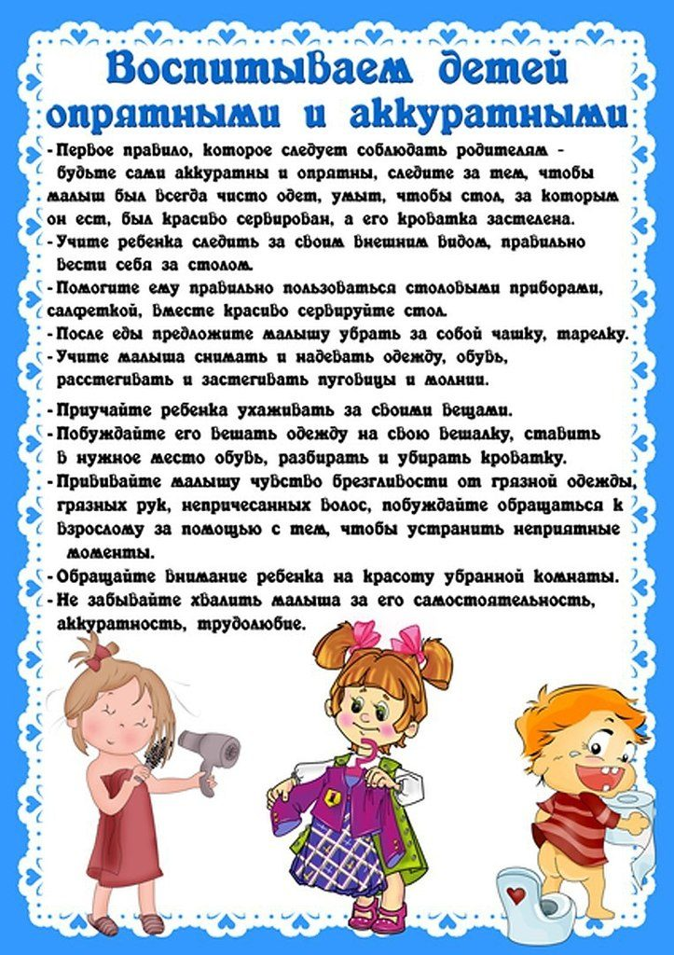

Фотоотчет
